**ЛАБОРАТОРНАЯ РАБОТА №5**  
Представления.

**Выполнил:**

студент 3 курса 13 группы кафедры ТП.

Петров Андрей Александрович

# ЗАДАЧА РАБОТЫ:

Создать представления для решения задач предметной области.

1. Отображение суммарных доходов и расходов каждого члена семьи за период времени (период времени определять в условии отбора).

2. Отобразить движение денежных средств (потраченная сумма по каждому виду расходных операций), в случае передачи денежных средств или целевой оплаты – отобразить получателя.

3. По каждому виду доходных и расходных операций рассчитать максимальную и минимальную сумму (в случае выполнения операции в иностранной валюте пересчитать сумму в национальной валюте по курсу).

# ХОД РАБОТЫ:

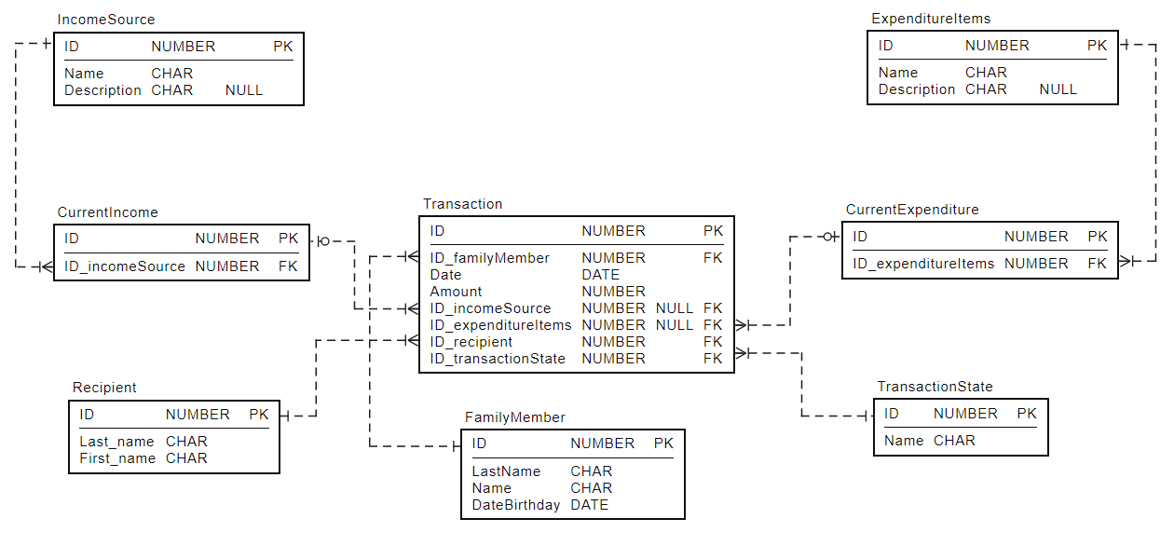

1. Отображение суммарных доходов и расходов каждого члена семьи за период времени (период времени определять в условии отбора).

SELECT *"LastName"*,  
 *"Name"*,  
 (SELECT *NVL*(*SUM*(*"Amount"*), 0)  
 FROM "Transaction" A  
 WHERE A.*"ID_familyMember"* = FM.*"ID"* AND *"ID_incomeSource"* IS NOT NULL  
 AND *"ID_expenditureItems"* IS NULL  
 AND A.*"Date"* BETWEEN *TO_DATE*('01-APR-2021', 'DD-MON-YYYY') AND *TO_DATE*('22-NOV-2021 23:59:59', 'DD-MON-YYYY HH24:MI:SS')) AS INCOME,  
 (SELECT *NVL*(*SUM*(*"Amount"*), 0)  
 FROM "Transaction" B  
 WHERE B.*"ID_familyMember"* = FM.*"ID"* AND *"ID_incomeSource"* IS NULL  
 AND *"ID_expenditureItems"* IS NOT NULL  
 AND B.*"Date"* BETWEEN *TO_DATE*('01-APR-2021', 'DD-MON-YYYY') AND *TO_DATE*('22-NOV-2021 23:59:59', 'DD-MON-YYYY HH24:MI:SS')) AS EXPENSE  
FROM "FamilyMember" FM;

Результат:

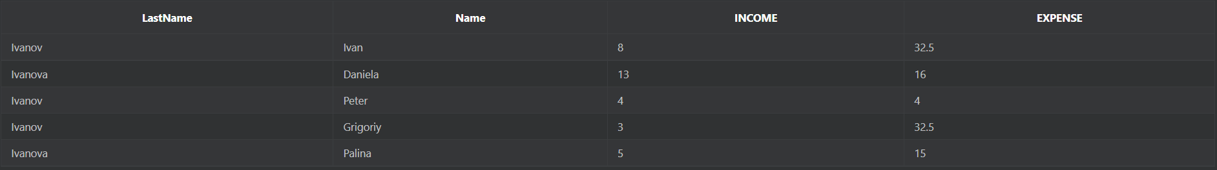

2. Отобразить движение денежных средств (потраченная сумма по каждому виду расходных операций), в случае передачи денежных средств или целевой оплаты – отобразить получателя.

WITH Expenditure AS (SELECT C."ID". I."Name" FROM "CurrentExpenditure" C JOIN "ExpenditureItems" I ON C.*"ID_expenditureItems"* = I.*"ID"*)

SELECT Expenditure."Name" AS EXPENSE, T.*ID_recipient* AS "RECIPIENT", *NVL*(*SUM*(T.*"Amount"*), 0) AS SUM  
FROM "Transaction" T JOIN Expenditure ON T.*"ID_expenditureItems"* = Expenditure."ID"  
GROUP BY (Expenditure."Name");

Результат:

3. По каждому виду доходных и расходных операций рассчитать максимальную и минимальную сумму (в случае выполнения операции в иностранной валюте пересчитать сумму в национальной валюте по курсу).

WITH Expenditure AS (SELECT C."ID". E."Name" FROM "CurrentExpenditure" C JOIN "ExpenditureItems" E ON C.*"ID_expenditureItems"* = E.*"ID"*)  
WITH Income AS (SELECT C."ID". I."Name" FROM "CurrentIncome" C JOIN "IncomeSource" I ON C.*"ID_incomeSource"* = I.*"ID"*)  
  
SELECT "Name", *NVL*(*MIN*("Amount"), 0) AS MIN, *NVL*(*MAX*("Amount"), 0) AS MAX FROM (  
SELECT E.*"Name"*, P.*"Amount"*FROM Expenditure E LEFT JOIN "Transaction" P ON (E.*"ID"* = P.*"ID_expenditureItems"*)  
) GROUP BY "Name"  
UNION  
SELECT "Name", *NVL*(*MIN*("Amount"), 0) AS MIN, *NVL*(*MAX*("Amount"), 0) AS MAX FROM (  
SELECT I."Name", P.*"Amount"*FROM Income I LEFT JOIN "Transaction" P ON (I."ID" = P.*"ID_incomeSource"*)  
) GROUP BY "Name";

Результат:

